


ZAŁĄCZNIKI DO POSTĘPOWANIA zpu 271.15.2024

„Wymiana nieenergooszczędnych opraw oświetlenia ulic i dróg na oprawy typu LED w gminie Opatów”

Niniejszy dokument należy opatrzyć zaufanym, osobistym lub kwalifikowanym podpisem elektronicznym. UWAGA! Nanoszenie jakichkolwiek zmian w treści dokumentu po opatrzeniu w.w podpisem może skutkować naruszeniem integralności podpisu, a w konsekwencji skutkować odrzuceniem oferty.

Załącznik nr 1 – FORMULARZ OFERTOWY na zadanie p.n.: „Wymiana nieenergooszczędnych opraw oświetlenia ulic i dróg na oprawy typu LED w gminie Opatów”

Znak sprawy: ZPU 271.15.2024
ZAMAWIAJĄCY: Gmina Opatów
42-152 Opatów, ul. Tadeusza Kościuszki 27
WYKONAWCA:
Niniejsza oferta zostaje złożona przez:
l.p. | Nazwa(y) Wykonawcy(ów) | Adres(y) Wykonawcy(ów)
Ul.:
Kod pocztowy:
Miejscowość:
NIP:
REGON:

OSOBA UPRAWNIONA DO KONTAKTÓW:
Imię i nazwisko
Nr telefonu
Adres e-mail Wykonawcy
Adres internetowy, pod którym Zamawiający może pobrać KRS lub CEIDG Wykonawcy

- Ja (my) niżej podpisany(i) oświadczam(y), że:
  - Gwarantuję wykonanie całości niniejszego zamówienia zgodnie z treścią: SWZ, wyjaśnień do SWZ oraz jej modyfikacji,
  - Cena mojej (naszej) oferty za realizację całości niniejszego zamówienia wynosi:

netto………….………zł + VAT 23% w wysokości……….…………zł co stanowi

łącznie kwotę..............................................zł brutto
(słownie brutto: ……………………………. zł)
Wyliczona zgodnie z tabelą kosztową - Załącznik nr 1A w załączeniu. Tabelę pod rygorem odrzucenia oferty należy dołączyć do oferty.
  - Załącznikami do niniejszej oferty potwierdzającymi spełnienie kryteriów jakościowych są:
- ...................................................................................................................................................................................................................................................................................................................... – dotyczy Kryterium technologia wykonania układu optycznego
- …………………………………………………………………………………………………………………………………………………………………………………………………………………………………… - dotyczy Kryterium prąd wysterowania
Powyższe załączniki stanowią integralną część oferty.
Okres udzielonej gwarancji: - …………….…….. (min. 60 m-cy)
Czy Wykonawca jest
□ mikroprzedsiębiorcą
□ mały przedsiębiorca
□ średni przedsiębiorca
□ jednoosobowa działalność gospodarcza
□ osoba fizyczna nieprowadząca działalności gospodarczej
□ inny rodzaj
  - Oświadczam, że pozostaję związany ofertą przez okres wskazany przez Zamawiającego w SWZ,
  - Oświadczam, że wypełniłem obowiązki informacyjne przewidziane w art. 13 lub art. 14 RODO⁾ wobec osób fizycznych, od których dane osobowe bezpośrednio lub pośrednio pozyskałem w celu ubiegania się o udzielenie zamówienia publicznego w niniejszym postępowaniu,

  - akceptuję(my) bez zastrzeżeń projekt umowy stanowiący załącznik nr 5 do SWZ - w przypadku uznania mojej (naszej) oferty za najkorzystniejszą umowę zobowiązuję(my) się zawrzeć w miejscu i terminie jakie zostaną wskazane przez Zamawiającego,
  - składam(y) niniejszą ofertę [we własnym imieniu] / [jako Wykonawcy wspólnie ubiegający się o udzielenie zamówienia],
  - nie uczestniczę(my) jako Wykonawca w jakiejkolwiek innej ofercie złożonej w celu udzielenie niniejszego zamówienia,
  - Na podstawie art. 127 ust. 2 ustawy z dnia 11 września 2019 r. Prawo zamówień publicznych (Pzp) wskazuję nazwę i numer postępowania (oznaczenie sprawy) o udzielenie zamówienia publicznego oraz podmiotowe środki dowodowe, które znajdują się w posiadaniu zamawiającego, w szczególności oświadczenia lub dokumenty, o których mowa w § 6 - 9 Rozporządzenia Ministra Rozwoju, Pracy i Technologii z dnia 23 grudnia 2020 r. w sprawie podmiotowych środków dowodowych oraz innych dokumentów lub oświadczeń, jakich może żądać zamawiający od wykonawcy, przechowywane przez zamawiającego zgodnie z art. 78 ust. 1 Pzp, w celu potwierdzenia okoliczności, o których mowa w art. 273 ust. 1 Pzp i potwierdzam ich prawidłowość i aktualność (należy wypełnić, jeżeli oświadczenia lub dokumenty, o których mowa w § 6-9 Rozporządzenia Ministra Rozwoju, Pracy i Technologii z dnia 23 grudnia 2020 r. w sprawie podmiotowych środków dowodowych oraz innych dokumentów lub oświadczeń, jakich może żądać zamawiający od wykonawcy, znajdują się w posiadaniu zamawiającego, w szczególności oświadczenia lub dokumenty przechowywane przez zamawiającego zgodnie z art. 78 ust. 1 Pzp)

Nazwa postępowania | Numer postępowania (oznaczenie sprawy, do której dokumenty zostały dołączone) | Rodzaj oświadczeń lub dokumentów (znajdujących się w posiadaniu zamawiającego).

  - WYKONAWCY WSPÓLNIE UBIEGAJĄCY SIĘ O UDZIELENIA ZAMÓWIENIA (jeśli dotyczy)*
OŚWIADCZENIE WYKONAWCÓW WSPÓLNIE UBIEGAJĄCYCH SIĘ O UDZIELENIE ZAMÓWIENIA SKŁADANE NA PODSTAWIE z art. 117 ust 4 ustawy Pzp, jako Wykonawcy ubiegający się wspólnie o udzielenie zamówienia, oświadczam, że*:
- ………………………………………………………… (Nazwa Wykonawcy), zrealizuje następujące roboty budowlane……………………………………………;
- ……………………………………………….. (Nazwa Wykonawcy), zrealizuje następujące roboty budowlane ………………………………………………….…;
Oświadczamy, że realizacja przedmiotu zamówienia, będzie odbywała się zgodnie z powyższą deklaracją.
*Konieczność złożenia takiego oświadczenia następuje w przypadku uregulowanym w art. 117 ust. 2 i 3 PZP tj. :
- gdy nie wszyscy wykonawcy wspólnie ubiegający się o zamówienie spełniają warunek dotyczący uprawnień do prowadzenia określonej działalności gospodarczej lub zawodowej, o którym mowa w art. 112 ust. 2 pkt 2 PZP lub
- gdy nie wszyscy wykonawcy wspólnie ubiegający się o zamówienie spełniają warunek dotyczących wykształcenia, kwalifikacji zawodowych lub doświadczenia.
  - Oświadczamy, że na podstawie art. 18 ust. 3 Pzp:
□ żadne z informacji zawartych w ofercie oraz załączonych do niej dokumentach, nie stanowią tajemnicy przedsiębiorstwa w rozumieniu przepisów o zwalczaniu nieuczciwej konkurencji,
□ wskazane informacje oznaczone nazwą pliku „…………………………………” stanowią tajemnicę przedsiębiorstwa w rozumieniu przepisów o zwalczaniu nieuczciwej konkurencji i w związku z niniejszym nie mogą być one udostępniane, w szczególności innym uczestnikom postępowania
Uwaga! W przypadku braku wykazania, iż zastrzeżone informacje stanowią tajemnicę przedsiębiorstwa, Zamawiający uzna, iż nie została spełniona przesłanka podjęcia niezbędnych działań w celu zachowania ich poufności i dane te staną się jawne.
  - [nie zamierzam(y) powierzać do podwykonania żadnej części niniejszego zamówienia / następujące części niniejszego zamówienia zamierzam(y) powierzyć podwykonawcom]:

l.p. | Nazwa części zamówienia, firmy podwykonawców (o ile są znane)

Podpis(y): kwalifikowany podpis elektroniczny lub podpis zaufany lub podpis osobisty

Załącznik nr 1A
„Wymiana nieenergooszczędnych opraw oświetlenia ulic i dróg na oprawy typu LED w gminie Opatów”
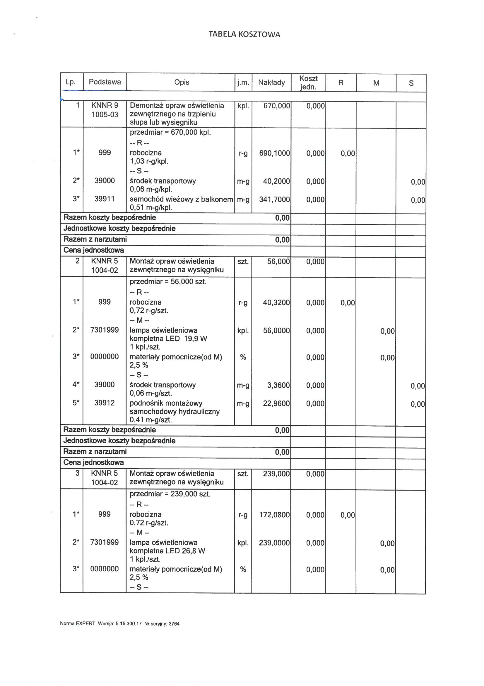

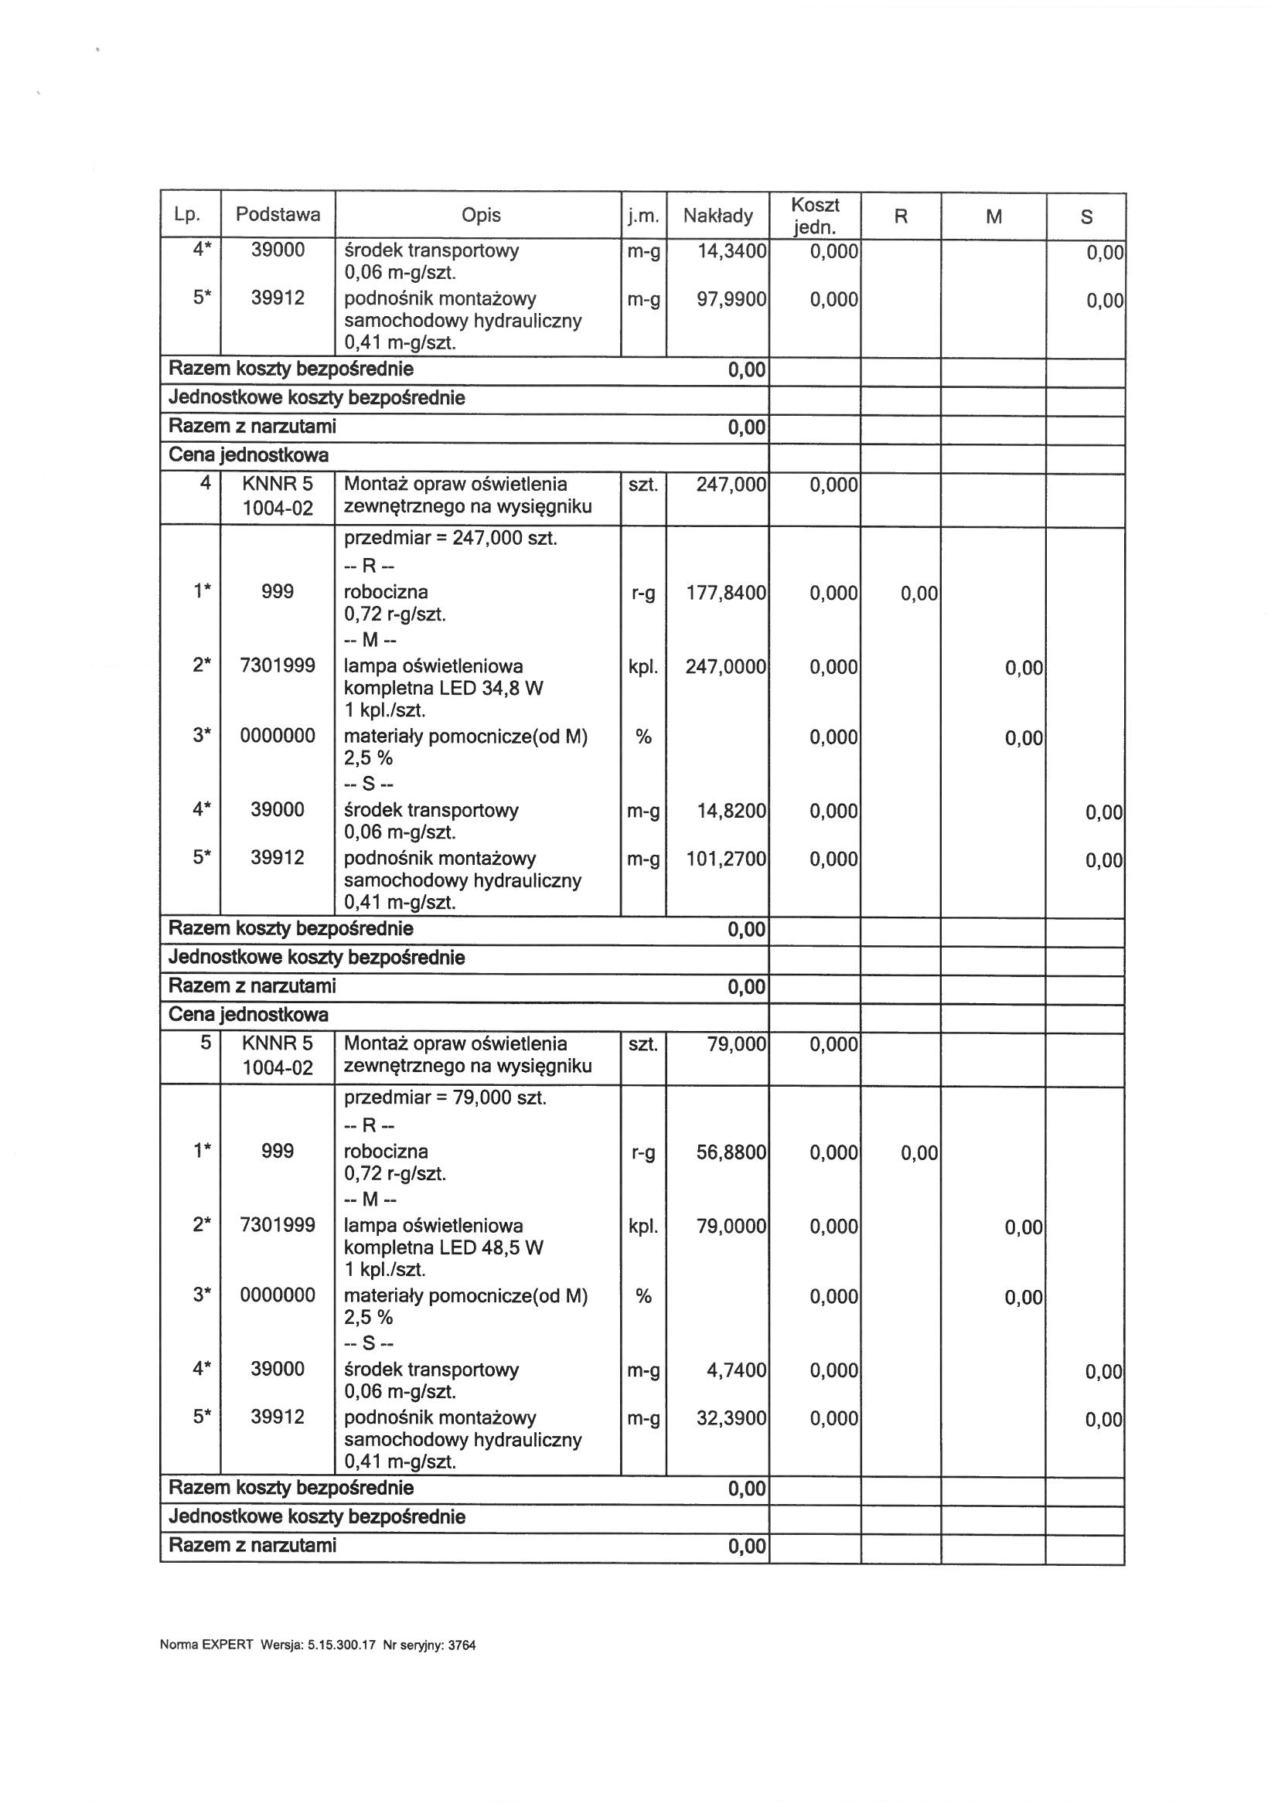

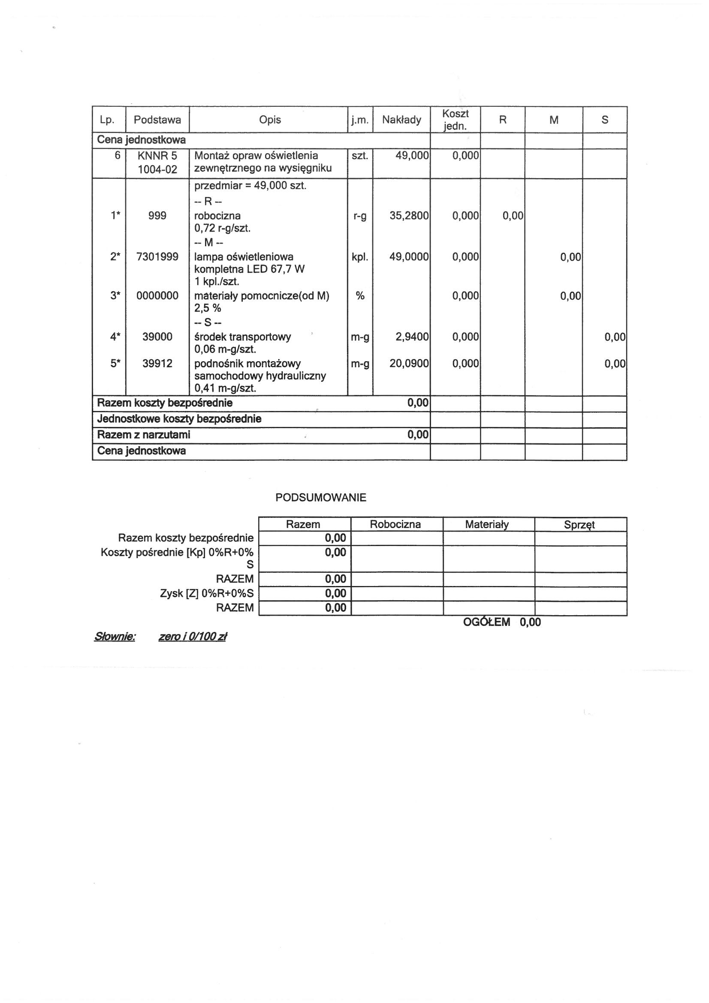

…………………………………………………………………
Podpis osoby uprawnionej do reprezentowania Wykonawcy

Załącznik nr 2 do SWZ
Znak sprawy: ZPU 271.15.2024
ZAMAWIAJĄCY: Gmina Opatów
42-152 Opatów, ul. Tadeusza Kościuszki 27
WYKONAWCA:
Niniejsza oferta zostaje złożona przez:
Lp. | Nazwa(y) Wykonawcy(ów) | Adres(y) Wykonawcy(ów) | NIP

Oświadczenie wykonawcy
składane na podstawie art. 125 ust. 1 ustawy z dnia 11 września 2019 r.
Prawo zamówień publicznych (dalej jako: ustawa Pzp),
o braku podstaw do wykluczenia i o spełnianiu warunków udziału w postępowaniu
Na potrzeby postępowania o udzielenie zamówienia publicznego pn.: „Wymiana nieenergooszczędnych opraw oświetlenia ulic i dróg na oprawy typu LED w gminie Opatów”
prowadzonym przez Gminę Opatów oświadczam, co następuje:

INFORMACJA DOTYCZĄCA WYKONAWCY:

Oświadczam, że spełniam warunki udziału w postępowaniu określone przez Zamawiającego w Rozdziale VIII ust. 2. SWZ.

…………….……. _{(miejscowość),} dnia ………….……. r. …………………………
(Podpis osób uprawnionych
do reprezentowania Wykonawcy)

INFORMACJA W ZWIĄZKU Z POLEGANIEM NA ZASOBACH INNYCH PODMIOTÓW:

Oświadczam, że w celu wykazania spełniania warunków udziału w postępowaniu, określonych przez zamawiającego w Rozdziale VIII ust. 2 SWZ polegam na zasobach następującego/ych podmiotu/ów:
…………………………………………………………………………………………...…………………………………………………………………………………………………………..…….………….…………………………………………………………………………………
w następującym zakresie:
…………………………………………………………………………………………………………… (wskazać podmiot i określić odpowiedni zakres dla wskazanego podmiotu).

…………….……. _{(miejscowość),} dnia …………. r. …………………………………
(Podpis osób uprawnionych
do reprezentowania Wykonawcy)

OŚWIADCZENIA DOTYCZĄCE WYKONAWCY:

Oświadczam, że nie podlegam wykluczeniu z postępowania na podstawie art. 108
ust. 1 oraz w art. 109 ust. 1 pkt 1, 4 ustawy Pzp oraz art. 7 ust. 1 ustawy o szczególnych rozwiązaniach w zakresie przeciwdziałania wspieraniu agresji na Ukrainę oraz służących ochronie bezpieczeństwa narodowego..

…………….……. _{(miejscowość),} dnia ………….… r. ……………………………..
(Podpis osób uprawnionych
do reprezentowania Wykonawcy)

Oświadczam, że zachodzą w stosunku do mnie podstawy wykluczenia z postępowania na podstawie art. …………. ustawy Pzp (podać mającą zastosowanie podstawę wykluczenia spośród wymienionych w art. 108 ust. 1 pkt 1, 2 i 5 ustawy Pzp). Jednocześnie oświadczam, że w związku z ww. okolicznością, na podstawie art. 110 ust. 2 ustawy Prawo zamówień publicznych podjąłem następujące środki naprawcze:
……………………………………………………………………………………………………………………………………………………………………………………………………

…………….……. _{(miejscowość),} dnia …………… r. ….……………………………
(Podpis osób uprawnionych
do reprezentowania Wykonawcy)

OŚWIADCZENIE DOTYCZĄCE PODANYCH INFORMACJI:

Oświadczam, że wszystkie informacje podane w powyższych oświadczeniach są aktualne i zgodne z prawdą oraz zostały przedstawione z pełną świadomością konsekwencji wprowadzenia zamawiającego w błąd przy przedstawianiu informacji.

…………….……. _{(miejscowość),} dnia …………… r. ….……………………………
(Podpis osób uprawnionych
do reprezentowania Wykonawcy)

Załącznik nr 3 - WYKAZ WYKONANYCH ROBÓT BUDOWLANYCH

ZAMAWIAJĄCY: Gmina Opatów, ZPU 271.15.2024
42-152 Opatów, ul. Tadeusza Kościuszki 27

WYKONAWCA:
L.p. | Nazwa(y) Wykonawcy(ów) | Adres(y) Wykonawcy(ów)

Składając ofertę w postępowaniu pn:
„Wymiana nieenergooszczędnych opraw oświetlenia ulic i dróg na oprawy typu LED w gminie Opatów”

OŚWIADCZAM(Y), ŻE: wykonałem (wykonaliśmy) następujące roboty budowlane:
Lp. | Przedmiot i rodzaj roboty budowlanej z krótkim opisem | Wartość roboty budowlanej w zł brutto | Data wykonania  dd/mm/rr | Podmiot na rzecz, którego roboty zostały wykonane
1.
Do niniejszego wykazu należy dołączyć dowody określające, czy te roboty budowlane zostały wykonane należycie, przy czym dowodami, o których mowa, są referencje bądź inne dokumenty sporządzone przez podmiot, na rzecz którego roboty budowlane zostały wykonane, a jeżeli wykonawca z przyczyn niezależnych od niego nie jest w stanie uzyskać tych dokumentów – inne odpowiednie dokumenty;
……………………….
PODPIS(Y):

Załącznik nr 4 do SWZ – Wzór wykazu osób, skierowanych przez Wykonawcę do realizacji zamówienia publicznego.

„Wymiana nieenergooszczędnych opraw oświetlenia ulic i dróg na oprawy typu LED w gminie Opatów”

Znak sprawy: ZPU 271.15.2024
ZAMAWIAJĄCY: Gmina Opatów
42-152 Opatów, ul. Tadeusza Kościuszki 27
WYKONAWCA:

……………………………………………………………………………………
(nazwa i adres Wykonawcy)

wykaz osób,
skierowanych przez wykonawcę do realizacji zamówienia

Niniejszym składam wykaz na potwierdzenie warunku, że dysponuję lub będę dysponował odpowiednimi osobami zdolnymi do wykonania przedmiotu zamówienia.
Lp. | Imię i nazwisko osoby | Kwalifikacje zawodowe (rodzaj posiadanych uprawnień budowlanych) | Informacja o podstawie do dysponowania osobą
1. | Kierownik Robót …………………………… | - co najmniej 2 lata doświadczenia zawodowego na stanowisku Kierownika  Robót Elektrycznych lub kierownika budowy, liczone od dnia uzyskania  uprawnień,  (tak / nie)*  - uprawnienia budowlane do kierowania robotami budowlanymi w specjalności  instalacyjnej w zakresie sieci, instalacji i urządzeń elektrycznych i  elektroenergetycznych lub odpowiadające im ważne uprawnienia budowlane, które zostały wydane na podstawie wcześniej obowiązujących przepisów  (tak / nie)*  - aktualny wpis na listę członków właściwej izby samorządu zawodowego wydane przez tę izbę  (tak / nie)*  - przed rozpoczęciem robót winien posiadać aktualne świadectwo kwalifikacyjne uprawniające do zajmowania się eksploatacją urządzeń, instalacji i sieci na stanowisku  dozoru E i D do 1kV.  (tak / nie)*  - przed rozpoczęciem robót winien posiadać ukończony kurs dla osób dozoru „prace pod  napięciem przy elektroenergetycznych liniach napowietrznych, urządzeniach  rozdzielczych i liniach kablowych do 1kV wydanym przez Tauron Dystrybucja S. A.  (tak / nie)*  *niepotrzebne skreślić | ……………………
2. | pracownicy wyznaczeni do wykonania prac  …………………………… | - co najmniej 4 osoby uprawnione do zajmowania się eksploatacją urządzeń, instalacji i sieci posiadające aktualne świadectwo kwalifikacyjne E do 1 kV oraz min. 2 osoby przeszkolone do prac w technologii „PPN" w momencie przed rozpoczęciem robót  (tak / nie)*  - co najmniej 2 osoby posiadające aktualne świadectwo kwalifikacyjne uprawniające do zajmowania się eksploatacją urządzeń, instalacji i sieci na stanowisku dozoru D do 1 kV  (tak / nie)*  **niepotrzebne skreślić | ……………………
............................., dnia .........................
...........................................................................
imię, nazwisko, podpis i pieczątka lub czytelny podpis osoby uprawnionej (osób uprawnionych) do reprezentowania Wykonawcy)

Załącznik nr 6 do SWZ
Oświadczenie o przynależności lub braku przynależności do grupy kapitałowej
ZPU 271.15.2024
- ZAMAWIAJĄCY:
Gmina Opatów,
ul. Tadeusza Kościuszki 27, 42-152 Opatów
- WYKONAWCA:
Niniejsza oferta zostaje złożona przez:
Lp. | Nazwa(y) Wykonawcy(ów) | Adres(y) Wykonawcy(ów) | NIP

Przystępując do postępowania o udzielenie zamówienia publicznego realizowanego w trybie podstawowym pn. „Wymiana nieenergooszczędnych opraw oświetlenia ulic i dróg na oprawy typu LED w gminie Opatów” na podstawie art. 108 ust. 1 pkt 5 ustawy Prawo zamówień publicznych oświadczam/my, że:

- należę/ymy do grupy kapitałowej (w rozumieniu ustawy z dnia 16 lutego 2007 r. o ochronie konkurencji i konsumentów – Dz. U. z 2020 r. poz. 1076 ze zm.), o której mowa w art. art. 108 ust. 1 pkt 5 ustawy Pzp, w skład której wchodzą następujące podmioty: *

Lp. | Podmioty należące do grupy kapitałowej
1
2
3

- nie należę/ymy do grupy kapitałowej (w rozumieniu ustawy z dnia 16 lutego 2007 r.
o ochronie konkurencji i konsumentów – Dz. U. z 2020 r. poz. 1076 ze zm.), o której mowa w art. art. 108 ust. 1 pkt 5 ustawy Pzp *.

* Zaznaczyć odpowiedni kwadrat.

…………………..…… | ………………………….………………………..
Miejscowość / Data | Podpis(y):

Załącznik nr 7 do SWZ

ZOBOWIĄZANIE
do oddania do dyspozycji Wykonawcy niezbędnych zasobów na potrzeby realizacji zamówienia

Numer sprawy: ZPU 271.15.2024

JA/MY:
_________________________________________________________________________
(imię i nazwisko osoby/osób upoważnionej/-ych do reprezentowania Podmiotu, stanowisko (właściciel, prezes zarządu, członek zarządu, prokurent, upełnomocniony reprezentant itp.*))

działając w imieniu i na rzecz:
_________________________________________________________________________
(nazwa Podmiotu udostępniającego zasoby)

ZOBOWIĄZUJĘ SIĘ do oddania nw. zasobów na potrzeby realizacji zamówienia:
_________________________________________________________________________
(określenie zasobu – doświadczenie, osoby skierowane do realizacji zamówienia, zdolności techniczne, zdolności finansowe lub ekonomiczne)

do dyspozycji Wykonawcy:
_________________________________________________________________________
(nazwa Wykonawcy)

przy wykonywaniu zamówienia pod nazwą:

„Wymiana nieenergooszczędnych opraw oświetlenia ulic i dróg na oprawy typu LED w gminie Opatów”

OŚWIADCZAM/-MY, iż:
- udostępniam Wykonawcy ww. zasoby, w następującym zakresie:
_________________________________________________________________
_________________________________________________________________
- sposób i okres udostępnienia oraz wykorzystania ww. zasobów będzie następujący:
_________________________________________________________________
_________________________________________________________________
- zrealizuję usługi/roboty budowalne, których ww. zasoby (zdolności) dotyczą, w zakresie:
_________________________________________________________________
_________________________________________________________________
(Pkt c) odnosi się do warunków udziału w postępowaniu dotyczących kwalifikacji zawodowych lub doświadczenia.)

Zobowiązując się do udostępnienia zasobów, odpowiadam solidarnie z ww. Wykonawcą, który polega na mojej sytuacji finansowej lub ekonomicznej, za szkodę poniesioną przez Zamawiającego powstałą wskutek nieudostępnienia tych zasobów, chyba że za nieudostępnienie zasobów nie ponoszę winy.

__________________ dnia __ __ ____ roku

………………………….………………………..
podpis

Wykonawca modeluje tabelę poniżej w zależności od swego składu.
mikroprzedsiębiorca - przedsiębiorcę, który w co najmniej jednym roku z dwóch ostatnich lat obrotowych spełniał łącznie następujące warunki: a) zatrudniał średniorocznie mniej niż 10 pracowników oraz b) osiągnął roczny obrót netto ze sprzedaży towarów, wyrobów i usług oraz z operacji finansowych nieprzekraczający równowartości w złotych 2 milionów euro, lub sumy aktywów jego bilansu sporządzonego na koniec jednego z tych lat nie przekroczyły równowartości w złotych 2 milionów euro;
mały przedsiębiorca - przedsiębiorcę, który w co najmniej jednym roku z dwóch ostatnich lat obrotowych spełniał łącznie następujące warunki: a) zatrudniał średniorocznie mniej niż 50 pracowników oraz b) osiągnął roczny obrót netto ze sprzedaży towarów, wyrobów i usług oraz z operacji finansowych nieprzekraczający równowartości w złotych 10 milionów euro, lub sumy aktywów jego bilansu sporządzonego na koniec jednego z tych lat nie przekroczyły równowartości w złotych 10 milionów euro - i który nie jest mikroprzedsiębiorcą;
średni przedsiębiorca - przedsiębiorcę, który w co najmniej jednym roku z dwóch ostatnich lat obrotowych spełniał łącznie następujące warunki: a) zatrudniał średniorocznie mniej niż 250 pracowników oraz b) osiągnął roczny obrót netto ze sprzedaży towarów, wyrobów i usług oraz z operacji finansowych nieprzekraczający równowartości w złotych 50 milionów euro, lub sumy aktywów jego bilansu sporządzonego na koniec jednego z tych lat nie przekroczyły równowartości w złotych 43 milionów euro - i który nie jest mikroprzedsiębiorcą ani małym przedsiębiorcą;
rozporządzenie Parlamentu Europejskiego i Rady (UE) 2016/679 z dnia 27 kwietnia 2016 r. w sprawie ochrony osób fizycznych w związku z przetwarzaniem danych osobowych i w sprawie swobodnego przepływu takich danych oraz uchylenia dyrektywy 95/46/WE (ogólne rozporządzenie o ochronie danych) (Dz. Urz. UE L 119 z 04.05.2016, str. 1).
Wykonawca usuwa niepotrzebne.
Oświadczenia lub dokumenty, o których mowa w § 6 - 9 Rozporządzenia Ministra Rozwoju, Pracy i Technologii z dnia 23 grudnia 2020 r. w sprawie podmiotowych środków dowodowych oraz innych dokumentów lub oświadczeń, jakich może żądać zamawiający od wykonawcy (Dz. U. poz. 2415) które znajdują się w posiadaniu zamawiającego, w szczególności oświadczenia lub dokumentów przechowywanych przez zamawiającego zgodnie z art. 78 ust. 1 Pzp, w celu potwierdzenia okoliczności, o których mowa w art. 273 ust. 1 Pzp.
Wykonawca usuwa niepotrzebne.
Wykonawca modeluje tabelę powyżej w zależności od swego składu.
Wykonawca modeluje tabelę powyżej w zależności od swego składu.

